Chương 3. Phân tích thiết kế hệ thống

1. Xác định các tác nhân của hệ thống

Dựa vào mô tả của bài toán, ta có thể xác định được các tác nhân chính của hệ thống như sau:

Người quản lí : là người có toàn quyền trên hệ thống ,người điều hành, quản lí , chịu trách nhiệm và theo dõi mọi hột động của hệ thống.

Người dùng( khách hàng): người giao dịch với hệ thống thông qua các đơn đặt hàng, khách hàng có thể vào xem hàng, chọn các loại sản phẩm và đăng kí làm thành viên của hệ thống.

1. Xác định các use case và các yêu cầu về chức năng.
2. Gói quản lí hệ thống

Quản lí danh sách các thành viên

Quản lí danh mục sản phẩm ( thêm, sửa, xóa, tìm kiếm sản phẩm)

Quản lí đơn hàng ( tìm, sửa, xem, xóa đơn hàng)

Báo cáo số lượng

Báo cáo doanh số

1. Gói front – end

Đăng kí làm thành viên

Xem thông tin về sản phẩm

Tìm kiếm theo nhãn hiệu

Tìm kiếm theo giá thành

Tìm kiếm sản phẩm mới/ giảm giá

Xem thông tin giỏ hàng

Thêm, xóa sản phẩm trong giỏ hàng

Đặt hàng,thanh toán

Liên hệ

Giúp đỡ

1. Biểu đồ use case

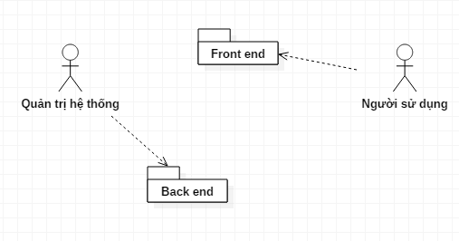

Hình 1. Use case tổng quát

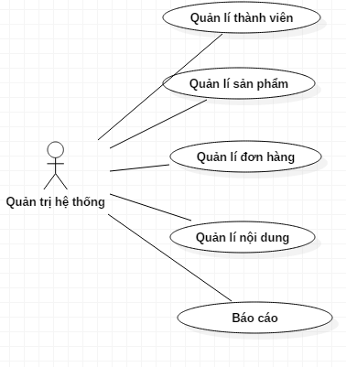

Hình 2. Use case quản lí hệ thống

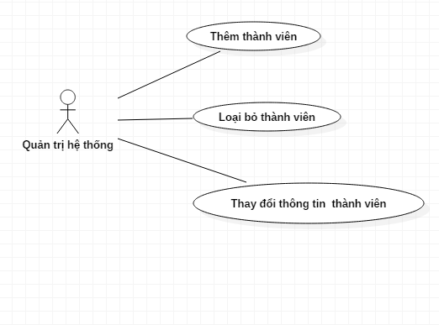

Hình 3. Use case của quản lí thành viên

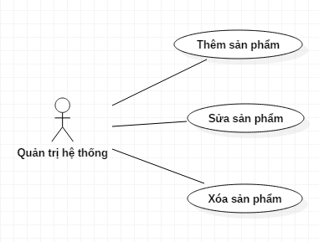

Hình 4. Use case của quản lí sản phẩm

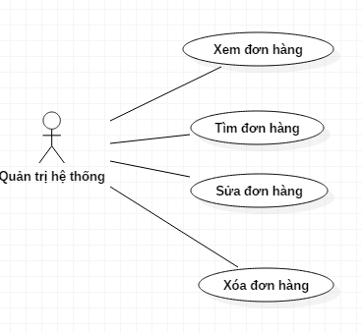

Hình 5. Use case của quản lí đơn hàng

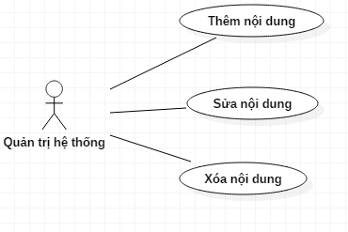

Hình 6.use case của quản lí nội dung

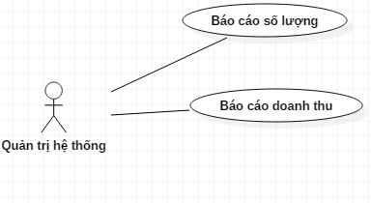

Hình 7. Use case của báo cáo

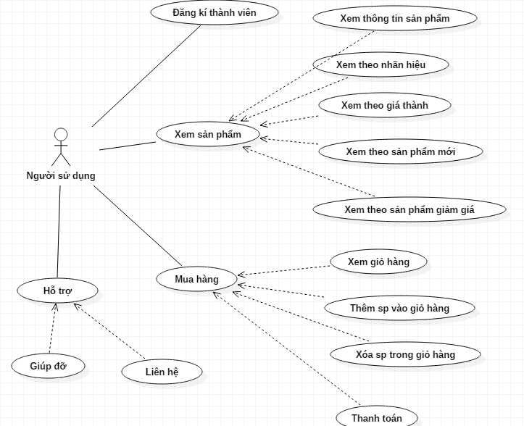

Hình 8. Use case của người dùng

4.Đặc tả use case

Use case của quản trị hệ thống  
1. Các use case quản lý:

Thành viên

Sản phẩm

Nội dung( tạo các nội dung cho sản phẩm)

Đơn hàng

Tác nhân; người quản lí

Mô tả: use case cho phép với mỗi đối tượng cần quản lý như trên, cho phép người quản lí có thể thêm , sửa , xóa dữ liệu về sản phẩm và nội dung, cho phép thêm hay xóa các thành viên trông hệ thống.

Tiền điều kiện: người quản lí ải đăng nhập vào hệ thống

Có các sự kiện

1. Khi thêm mới dữ liệu thì tạo mới 1 đối tượng để lưu những thông tin người quản lí. Khi ấn nút thêm mới thì có kiểm tra xem nhập dữ liệu đã chuẩn chưa. . Nếu trong quá trình thêm mới có lỗi hoặc thành công sẽ xuất ra trên giao diện thông qua JoptionPane
2. Khi sửa dữ liệu thì lấy dữ liệu theo khóa chính, đưa các dữ liệu đó vào các text box và combobox tương ứng để người dùng nhập lại các dữ liệu cần sửa và lưu lại. Khi lưu có kiểm tra các dữ liệu đã đúng chưa, có thiếu không. Nếu trong quá trình sửa có lỗi hoặc thành công sẽ xuất ra trên giao diện thông qua JoptionPane
3. Xóa dữ liệu: Lấy dữ liệu theo khóa chính rồi thực thi thủ tục xóa theo khóa chính. Nếu trong quá trình xóa có lỗi hoặc thành công sẽ xuất ra trên giao diện thông qua JoptionPane

2.Use case báo cáo, thống kê

* Mô tả tổng quan: Xem các thống kê, báo cáo bán hàng
* Chuỗi sự kiện: báo cáo doang thu và báo cáo số lượng
* Người quản lí vào danh mục quản lí, chọn mục báo cáo
* Form “báo cáo” hiển thị ra.

Use case của người dùng

1. Đăng kí thành viên

* Tác nhân: người dùng
* Mô tả: cho người dùng đăng kí làm thành viên của hệ thống
* Luồng sự kiện chính:

1. Khách chọn mục đăng kí thành viên và form đăng kí sẽ hiển thị, khi nhập đầy đủ những thông tin bắt buộc như: sđt, email, tên,..
2. Nhấn nút đăng kí, thông tin chính xác hệ thống sẽ cập nhật vào danh sách các thành viên.
3. Use case kết thúc
4. Nếu nhập không đúng, hệ thống sẽ yêu cầu nhập lại
5. Khách đồng ý, form đăng kí sẽ hiển thị và tiếp tục thực hiện như trên.
6. Xem sản phẩm , mua hàng, hỗ trợ

* Tác nhân: người dùng
* Mô tả: cho phép người dùng tiến hành xem sản phẩm, mua hàng và hỗ trợ

1. Xác định các lớp thực thể

III.Xác định các lớp thực thể

Dựa vào biểu đồ use case ta có các lớp sau

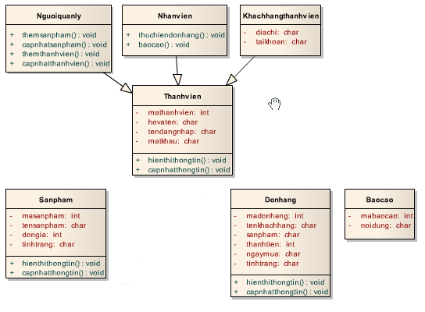

* Biểu đồ trình tự tổng quát

